**Занятие 14. Доходы**

**Цель:** дать представление о том, что такое доходы.

**По итогам занятия ребенок будет знать:**

* что такое доходы;
* виды доходов.

**По итогам занятия ребенок будет уметь:**

* определять доходы.

**Базовые понятия:** доходы, стипендия, зарплата, пенсия.

**Доход** – в широком смысле слова означает любой приток денежных средств или получение материальных ценностей, обладающих денежной стоимостью.

**Стипендия** – регулярное денежное пособие, выдаваемое государством, общественным фондом, частной организацией учащимся в специальных учебных заведениях и на курсах с отрывом от производства.

**Заработная плата** – денежное вознаграждение за труд; часть стоимости созданного трудом продукта, дохода от продажи, выдаваемая работнику предприятием, учреждением, в котором он работает, или другим нанимателем.

**Пенсия** - денежное обеспечение, регулярные денежные выплаты, пособия, которые получают граждане престарелого возраста, инвалиды, семьи, потерявшие кормильца, и другие предусмотренные законом лица из средств пенсионного фонда государства или из частных фондов.

**Ход занятия**

**Воспитатель:**

1. Ребята, давайте вспомним, о чем мы говорили на прошлом занятии:
2. Что такое расходы?
3. Как у нас появляются деньги?
4. Откуда у вас детей появляются деньги? Может кто-то дарит на день рождения или на праздник?

Ребята, нам подарили мешочек, в котором есть деньги.

*Воспитатель показывает мешочек с деньгами*

Когда деньги к нам приходят, это называется доходами, и сегодня мы разберем, что это такое и какие доходы бывают. А в конце мы с вами узнаем, сколько денег оказалось в мешочке.

*По ходу занятия дети за каждое выполненное задание получают монету.*

**Воспитатель:**

Ребята, сегодня мы с вами отправимся в гости к разным членам семьи и узнаем, откуда они берут деньги. Ребята, а кто есть в семье. *(Мама, папа, дети, бабушка, дедушка)*

**Основная цель этого блока -** показать, что каждый человек что-то делает, чтобы получать деньги.

1. Стипендия.

**Воспитатель:**

Когда мы хорошо учимся, нам могут тоже платить деньги. После детского сада вы пойдете в школу, а потом можно пойти учиться в университет, где получают профессию. Пока мы учимся в университете, мы делаем много разных сложных заданий и за их хорошее выполнение нам дают деньги.

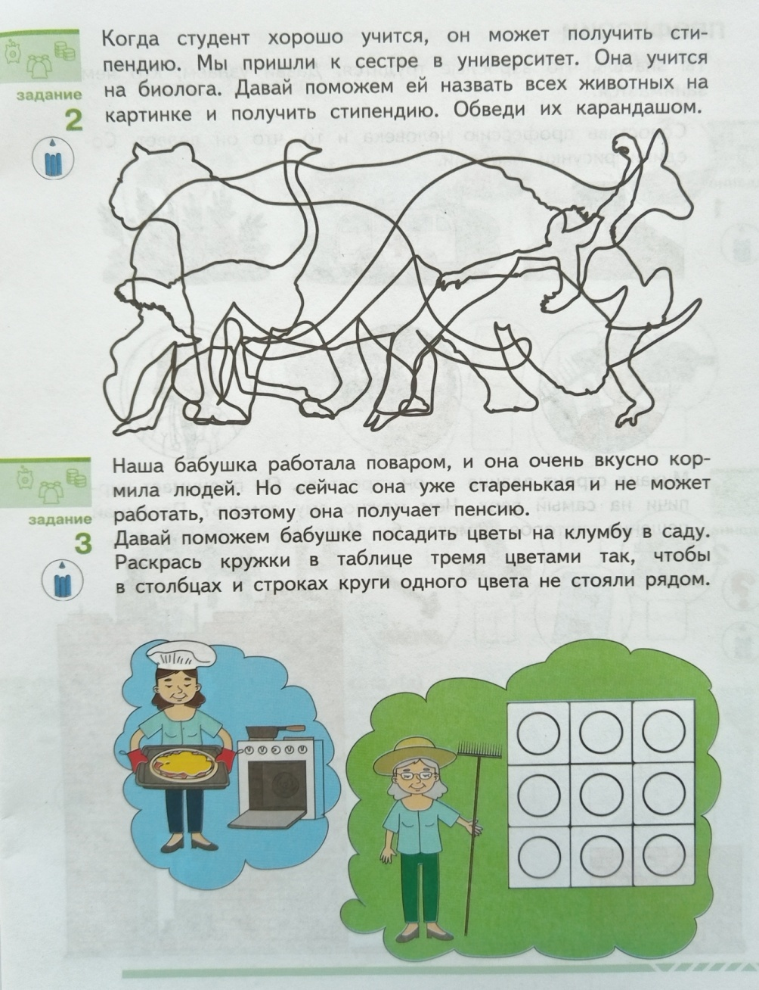

Ребята, сколько монет мы получили за это задание?

1. Зарплата.

**Воспитатель:**

Люди работают и за свою работу получают деньги. Какие профессии существуют?

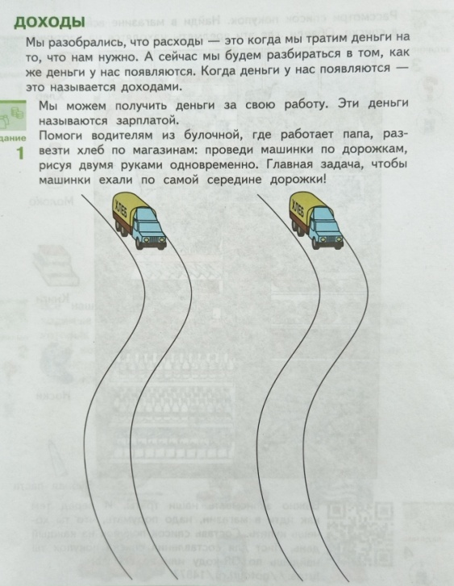

Ребята, сколько монет мы получили за это задание?

1. Пенсия.

**Воспитатель:**

Что делать, если человек уже не может работать. Он старенький, или у него что-то случилось со здоровьем. Тогда помогает государство и платит пенсию.

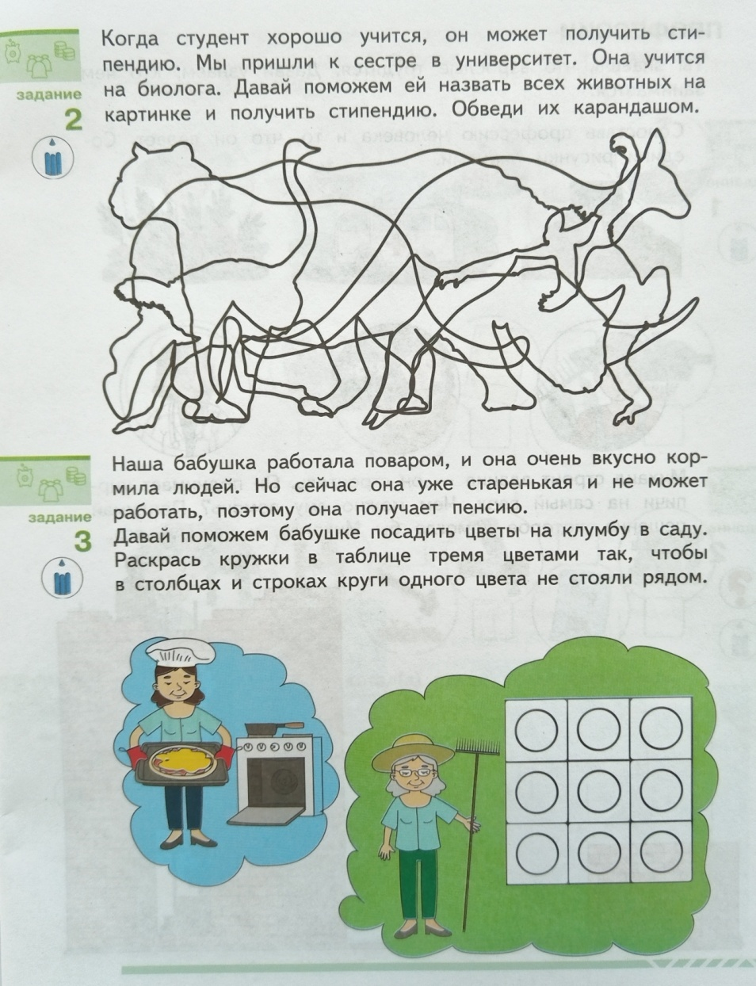

Ребята, сколько монет мы получили за это задание?

**Воспитатель:**

Смотрите, как у нас много разных доходов. Каждый член семьи может вносить свой вклад в копилку семьи. А что вы можете делать?

Конечно, вы пока не можете пойти на работу и получать зарплату. Но это не значит, что вам нечем помочь своей семье. Если вы будете бережно относиться к своим вещам, они будут служить дольше, у семьи останутся деньги на другие важные расходы.

Ребята, давайте посчитаем, сколько монет вы получили за задания и сколько в итоге получилось монет в мешке.

В семье каждый делает свое дело и вносит свои деньги в общую копилку, откуда мы их берем, чтобы покупать нужные нам вещи.

**Воспитатель:**

А теперь давайте проверим, как вы запомнили, что такое расходы и доходы. Правила просты – если вы относите услышанное к доходам, то хлопаете, если к расходам – то топаете:

* Родители получили зарплату;
* Купили продукты;
* Вам подарили деньги на день рождения;
* Старший брат получил стипендию;
* Вы потеряли кошелек;
* Родители купили вам новую игрушку;
* Вы нашли на улице 100 рублей;
* Мама купили новые сапоги;
* Папе купили колесо для машины.

**Физминутка Бюджет»**

В семье нас ровно пять *(показ пальцем правой руки, как будто считаем)*

Будем мы бюджет считать. *(тоже левой)*

Купим маме пылесос, чтоб дом пылью не зарос.

*Двигаем обеими руками, как будто пылесосим)*

Папе срочно купим дрель, пусть починит срочно дверь. *(вращаем кулачками)*

А мой старший брат – самокату будет рад.

*(присесть, отводя руки назад)*

Не забудем мы про киску, ей нужна большая миска *(повилять хвостиком)*

Рассчитали мы бюджет, чтоб мне купить велосипед.

*(присесть вытянуть руки вперед)*

В семье на ровно пять *(показ пальцем правой руки, как будто считаем)*

Будем мы бюджет считать. *(тоже левой)*

**Список литературы:**

1. Финансовая грамота: рабочая программа с методическими рекомендациями: пособие для педагогов ДОО / Марина Кинеева, Вероника Кузина. – Москва: Просвещение-Союз, 2023. Стр. 31-33
2. Финансовая грамота: пособие для детей 5-7 лет / Марина Кинеева, Вероника Кузина. – Москва: Просвещение-Союз, 2023. Стр. 24-25
3. Физминутка: <https://shajhutdinova-dou125.edusev.ru/articles/post/31331114>